Муниципальное автономное общеобразовательное учреждение

гимназия № 18

Сила упругости
(Урок с элементами исследования с компьютерной поддержкой)

Козлова В.В. учитель физики МАОУ Гимназия № 18

Тема урока: Сила упругости
Цели урока:
Образовательные: ввести понятие силы упругости; опытным путём получить закон Гука
Развивающие: развивать внимание и любознательность через выполнения опытов при изучении нового материала; формировать умения объяснять окружающие явления, происходящие в природе.
Воспитывающие:воспитание культуры труда и культуры речи,
формирование умения взаимодействовать при групповой форме работы
достичь высокой активности и организации класса.
Ход урока
Как-то раз в дремучем лесу то ли в Черниговском, то ли в Шервудском, на берегу реки то ли Темзы, то ли Смородинки, задумали хитроумный русский богатырь Алёша Попович и благородный английский разбойник Робин Гуд силами помериться.(слайд 1)
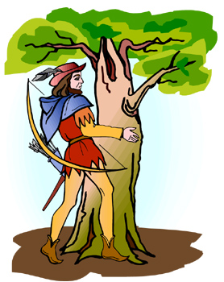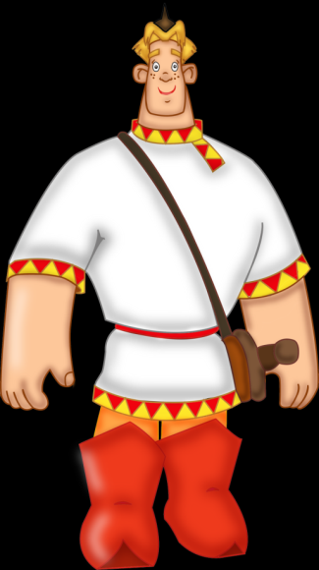
Робин Гуд поднял 3 огромных валуна, но не справился с 4 такими же. И Алёша Попович те же 3 валуна поднял, но 4 и ему не покорились.(слайд 2)

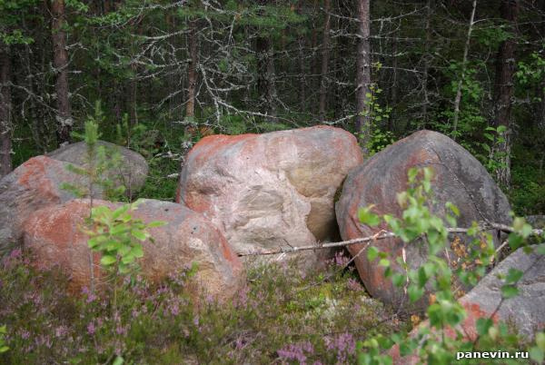
- Какой силой они мерились, и помериться не смогли?(Силой тяжести)
- Значит ли это, что силы Робин Гуда и Алёши Поповича одинаковые? (Нет)
- Можно ли выяснить, кто из них всё-таки сильнее?
- Как быть если камешков поменьше поблизости не было, но на плече уРобин Гуда висел лук и была у него одна стрела последняя? (Ребята могут предложить узнать, кто дальше стрелу метнёт, или помериться им в меткости)
- Как в меткости? Много преград – лес дремучий, да и стрела одна всего.
Посмотрел тогда Алёша Попович на Робин Гуда и промолвил: “Добру молодцу, что камни поднимать, что лук растягивать – одни и те же руки надобны”. И решили они помериться, кто сильнее лук растянет.
- Ребята, а сила, которой решили помериться Алёша Попович и Робин Гуд является силой тяжести? (Нет)
- Как вы думаете, что это за сила?(Сила упругости)

Тема сегодняшнего нашего урока СИЛА УПРУГОСТИ. ЗАКОН ГУКА.
(записать в тетрадях)

Дать определение силы упругости, ввести обозначение(слайд 4)
Сила, возникающая при деформации тела, и стремящаяся вернуть тело в исходное положение называется силой упругости.
F_{упр}
А кто ребята знает, что такое деформация?
Виды деформаций (показать на приборе)
Растяжение(слайд 5)
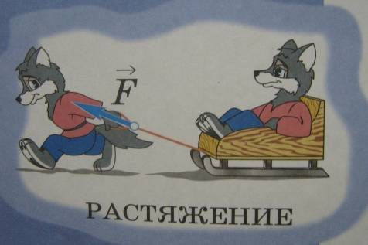

Сжатие(слайд 5)
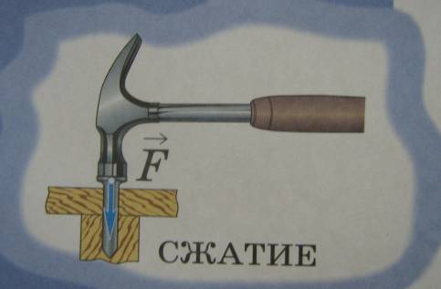
Изгиб(слайд 5)
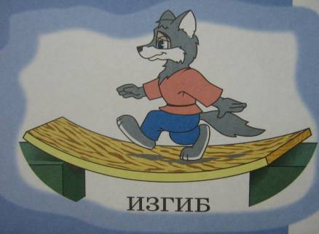

Кручение(слайд 5)
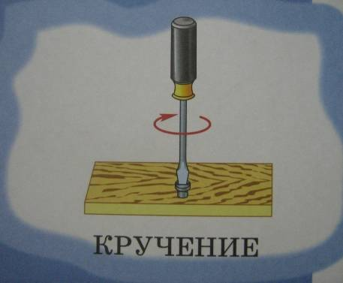

Сдвиг(слайд 5)

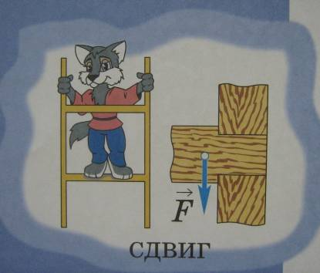

Определение удлинения (cлайд 10)

Δl=l-l₀
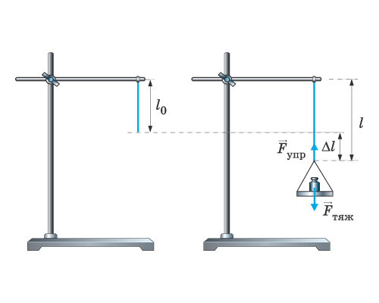
Ребята, а кто помнит, от чего зависит результат действия силы? (От точки приложения, направления и модуля)
Давайте с вами подумаем, куда направление имеет сила упругости и точку приложении. Показать на рисунке.(слайд11)
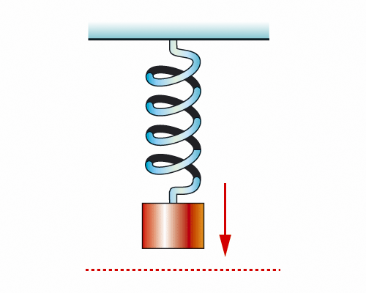
Когда тело на пружине покоится, что можно сказать об этих силах? (Сила тяжести равна другой силе).
Начертить силу тяжести и силу упругости.(слайд 12)

Мы с вами выяснили точку приложения и направление силы упругости. А теперь давайте вернемся к нашим героям. Для того чтобы сравнить их силы , что нужно знать? (Модуль силы) Сейчас давайте попробуем на практике выяснить, от чего зависит модуль силы упругости, т.е. проведем исследование силы упругости.
Для этого выясним, какова цель нашего исследования.
Цель исследования: Определить от чего зависит сила упругости.
А теперь давайте попробуем предположить, от чего может зависеть сила упругости?
Высказывания ребят (можно записать на доске)
Ребята, а кто из вас знает, что такое гипотеза.
Гипотеза - это предположение, догадка, еще не доказанная логически и не подтвержденная опытом.
Обычно гипотезы начинаются со слов:
- предположим;
- допустим;
- возможно;
- что, если. (Слайд 13)
Значит, мы с вами выдвинули гипотезу исследования.
У вас на столах есть необходимое оборудование для проверки нашей гипотезы.
Фотография экспериментальной установки.(слайд 14)
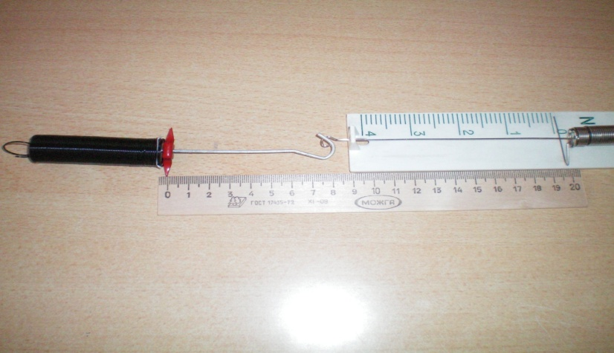
Экспериментальное задание
Исследование силы упругости.
Оборудование: пружинка, линейка, динамометр.
Ход работы:
- Расположите на парте пружинку, линейку и динамометр так, как показано на рисунке.
- Свободный конец пружинки прижмите к парте, а другой конец растягивайте с помощью динамометра.
- Фиксируйте значение показаний динамометра через каждый 1 см удлинения пружинки.
- Сделайте 3 измерения и заполните таблицу.

Δl, (м) | 0,01 | 0,02 | 0,03
F, (Н)
F/ Δl

Результаты группы записывают в таблицы на доске.
Обсуждение результатов эксперимента.
Как зависит сила упругости от удлинения?
F_{упр}~Δl

А теперь давайте обратим внимание на вторую строку таблиц. Как вы думаете, почему результаты измерения силы оказались у групп разные.
(пружинки разные) значит ли это, что сила упругости еще зависит и от материала. (да)
Теперь давайте посмотрим на строку 3 таблиц.

(Слайд 15)
F_{упр}~k
F_{упр}~Δl
Мы с вами посмотрели, что изменение длины тела при растяжении (или сжатии) прямо пропорционально модулю силы упругости.
Закон Гука
F_{упр}=Δl·k

K-коэффициент пропорциональности, называетсякоэффициентом жесткости измеряется в Н/м
Мы сегодня с вами открыли закон, который называется законом Гука.

Фотография Гука (слайд 16)
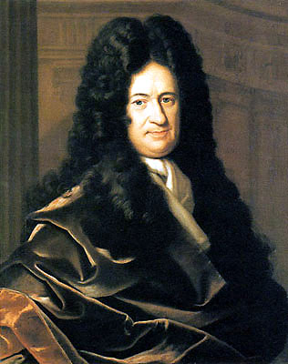
Роберт Гук (1635-1703)

Сила любой пружинки, - писал Гук пропорциональна ее растяжению.
Но закон Гука справедлив только для упругих деформаций.
Эксперимент
У вас на столе есть кусочки пластилина и ластики. Изогните их. Что наблюдаете?

Деформации, которые полностью исчезают, как только полностью прекращается действие деформирующих сил, называются упругими.
(Слайд 17)

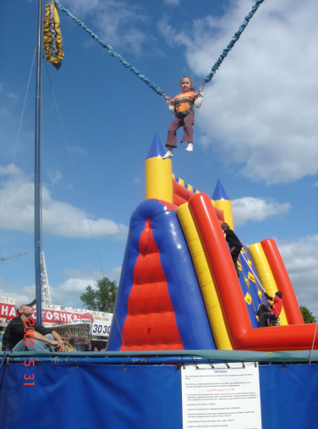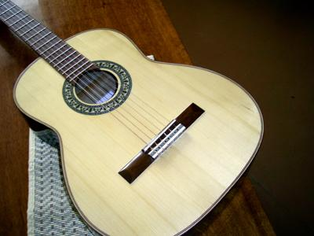

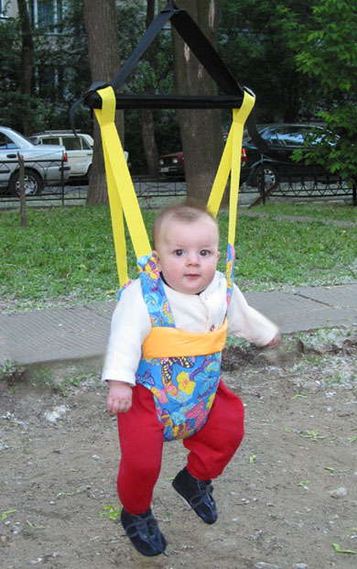

Деформации, которые полностью не исчезают, как только полностью прекращается действие деформирующих сил, называются неупругими.(Слайд 18)

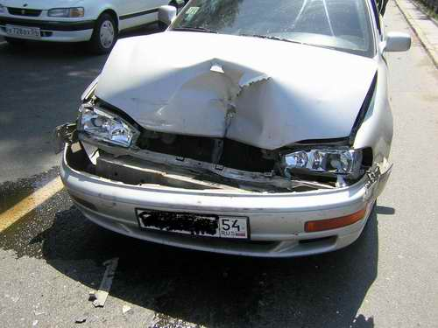
- Кто же сильнее, если Робин Гуд наложил на лук стрелу калёную, натянул тетиву – острие стрелы на 15 см попятилось. Взялся за тот же лек Алёша Попович – попятилось острие стрелы на 20 см. И почему?(Слайд 19)
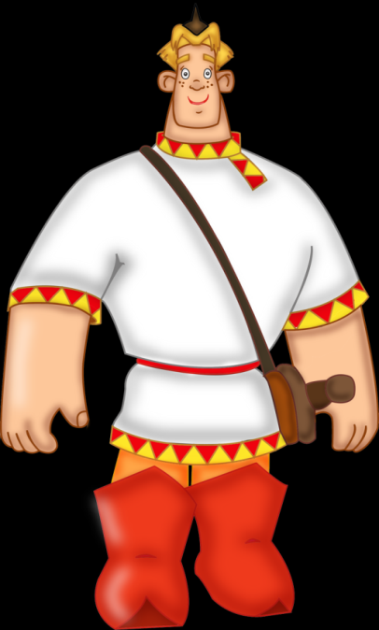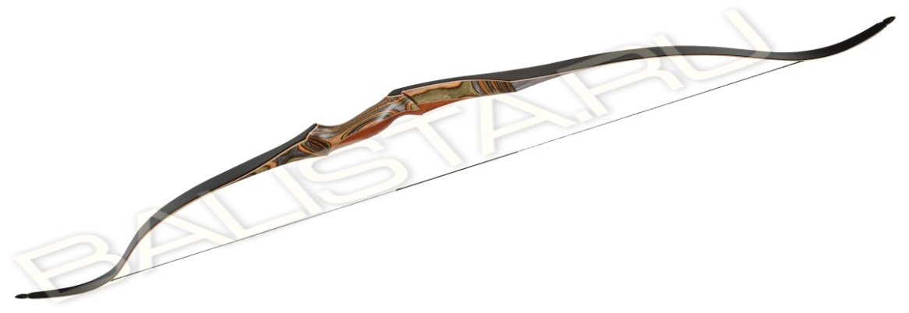
Давайте рассчитаем, силу Робин Гуда и Алеши Поповича, если коэффициент жесткости равен 10000 Н/м
Задача (слайд 20)

Дано: СИ Решение
∆l₁ =15см 0,15м F_{упр} = k∙∆l
∆l₂ =20см 0,2м F_{упр1}=10000 Н/м ∙0,15 =1500Н
K =10000 Н/м F_{упр1}=10000 Н/м ∙0,2=2000Н
F_{упр1} -? Ответ:
F_{упр2} -?
И так как же разрешился спор?
Подведение итогов урока.
С какой силой мы сегодня познакомились?
От чего эта сила зависит?
Какие виды деформаций можно наблюдать, если вы сидите на стуле?
д/з § 25
Если останется время
В связи с изучением закона Гука интересен такой случай во время Великой Отечественной Войны. При отражении одной из контратак был подбит немецкий бронетранспортёр и наши бойцы нашли в нём 60 резиновых жгутов. Принесли их в командный пункт и сообразили сделать из них такое оружие. Вырезали из берёзовых прутьев рогатки, только в них заправляли не камни, а гранату – лимонку, которая летела примерно на 150 м. (Хороший гранатомётчик – 45 м). Было изготовлено 52 рогатки. Во время наступления гитлеровцев на них полетели 52 гранаты. Фашисты переполошились, а наши солдаты пошли в контратаку и отбросили противника. Этот пример говорит о том, что в жесткой борьбе с врагами нужны были наряду с храбростью знания, умелое и своевременное их использование, проявление находчивости и изобретательности.
Рефлексия
Что знал?

Что узнал?

Чему научился?

Что понравилось?

Что не понравилось?

Какую бы оценку ты поставил себе за урок?_______________________
Литература
- Громов С.В., Родина Н.А. Физика 7: изд. 3-е.- М.: Просвещение, 2001.
- Камин А.Л. Физика. Развивающее обучение. Книга для учителей. 7-й класс. – Ростов н/Д: изд-во “Феникс”, 2003.
- Перышкин А.В. физика 7: изд.13 –М. Дрофа 2009.
- Усова А.В. Методика преподавания физики в 7–8-х классах средней школы: Пособие для учителя. Изд. 4-е, перераб. – М.: Просвещение, 1990.

